Skate- und Pumptrackanlage für Oberammergau
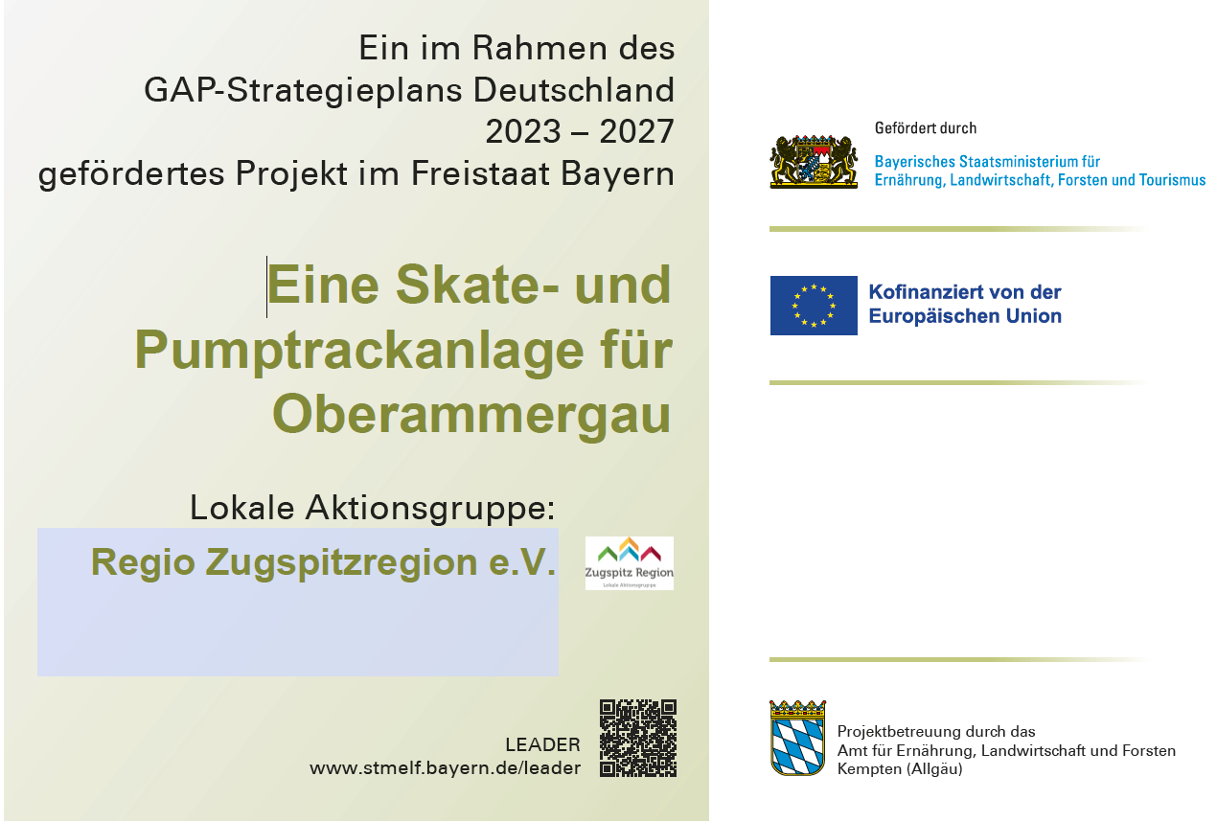

Projektzeitraum: | 01.05.2025 - 31.10.2026
Projektinitiator: | Gemeinde Oberammergau
Gesamtkosten: | 517.269,19 €
Förderfähige Kosten: | 416.666,66 €
Fördersatz: | 60 %
Förderung: | 250.000,00 €
Status: | in Umsetzung

Weitere Infos hier: https://www.leader-zugspitzregion.de/projekte/eine-skate--und-pumptrackanlage-fuer-oberammergau

